- Obecné pokyny
1. 1 Ortografický přepis: vychází z Pravidel českého pravopisu (vydání z nakl. Pansofia a Fortuna, 1993 + Academia). Další zdroje: Internetová jazyková příručka (http://prirucka.ucj.cas.cz/) + Nový akademický slovník cizích slov, 2005.
- používáme všechny znaky české abecedy včetně digrafů ch, dž, [ďi, ťi, ňi] zapisujeme normálně jako di, ti, ni.
- neznámá slova zapisujeme podle níže uvedených zásad, pokud si nejsme jisti zápisem, umístíme slovo mezi znaky $ (bez mezery – připoj to přes $blútko$)
1.2 ÚPLNOST přepisu – přepisujeme všechna přeřeknutí i opravy, opakování, nedořečená slova:
- nedořečená slova: s hvězdičkou bez mezery (koč* kočka); záznam slabikování: ve špičatých závorkách <SB při* . *chá* . *zel >
- slovesa nahrazená výrazem to, tento: s křížkem bez mezery (neto#,tak by se to mělo nějak vyto# vyzkoušet viď )
- příklonné –s: s křížkem odděleným mezerou (dělala #s tam něco ?)
1.3 HRANICE SLOV – ponecháváme – např. pocem zapíšeme jako pojď sem
1.3.1 SPOJOVNÍK – ponecháváme (např. dur-mollový), pozor na významové rozdíly (šedo-modrý x šedomodrý)
1.3.2 SPŘEŽKY – pokud PČP připouští obojí psaní, píšeme dohromady (je načase), pozor na významové rozdíly (v celku x vcelku), pozor na časté chyby: na viděnou, na shledanou, na pováženou, na vybranou, na zavolanou, na rozmyšlenou, na rozdíl se píšou jen odděleně!
1.3.3 ZÁJMENA a ZÁJMENNÁ PŘÍSLOVCE – časté v mluveném projevu v mnoha obměnách; výrazy jako tenhleten, tenlecten, tenleten, tůdlecten aj. přepisujeme dohromady, formu neupravujeme, ale nezapisujeme fonetickou realizaci!!! (např. todlencto ane todlensto)
1.3.4 ČÍSLOVKY základní a řadové číslovky vždy vypisujeme slovem (8 274 – osm tisíc dvě stě sedmdesát čtyři), složeniny píšeme dohromady (půldruhého roku, xtý, xkrát)
1.4 HRANICE SLOV – čárky, uvozovky, vykřičníky ani středníky nepoužíváme!; používáme jen otazník – zjišťovací a doplňovací otázka – vždy po mezeře! (bolelo to ?), příp. vždy až za závorku; přímou řeč zvlášť neoznačujeme
1.5 REDUKOVANÁ VÝSLOVNOST – v přepisu zaznamenáváme regulérní podobu (to je a ne toe)
1.6 NEVERBÁLNÍ ZVUKY –
- responzní zvuky – vyjadřují postoj mluvčího, nejčastěji ne/souhlas; používáme hmm pro souhlasné přitakávací zvuky; emm pro nesouhlasné odmítací zvuky; & pro všechny ostatní případy
- hezitační zvuky – zaznamenáme podle délky a oddělujeme mezerou: @ kratší, @@ delší
- jiné neverbální zapisujeme až ve stopě meta
- Přepis slov
domácí slova – ta která už nejsou pociťována jako cizí
2.1 SAMOHLÁSKY – ve shodě s pravopisem včetně kvantity a a i, í, y, ý
2.1.1 KVANTITA SAMOHLÁSEK – odchylky nezaznamenáváme a píšeme spisovnou varianty (myslím, a ne myslim); částice souhlasu a nesouhlasu krátce (ne, jo, ju…); citoslovce s dlouhou samohláskou (jú, túdle…)
2.1.2 KVALITA SAMOHLÁSEK – nejednotnosti vycházející z historického vývoje zaznamenáváme (důsledky přehlásek, úžení, diftongizace, monoftongizace)
- í>é (polévka-polívka)
- ej>í (mlýn-mlejn)
- ú, ó> ou (koupat-kópat-kúpat
- a>e (vrčet-vrčat)
- u>i (košilka-košulka)
- ou, ú>í, a (poklízat-poklózat-poklúzat, příst-přást)
2.1.3 VLOŽENÉ HLÁSKY – zapisujeme důsledně spisovně jako např. sedm, osm, jet, manžel a ne sedum, osum...
2.2 SOUHLÁSKY – bez ohledu na lokální a nářeční znění zapisujeme spisovně
2.2.1 jednotlivé souhlásky
- protetické v- ani h- nezaznamenáváme – výjimka ve frazémech, které jinak neexistují (zas jsem to zvoral)
- hláska j, která se občas vypouští, se ponechává! (jsem, jméno, půjdu a ne sem, méno, pudu)
- !!!výjimka!!! – su, seš
- hiátové -j- (třijapadesát) nezaznamenáváme
- metateze – chápeme jako přeřeknutí a takto značíme: <PR verlyba>; někdy je přesmyknutí důsledkem jazykové hra – to taky značíme: já to teda <HR učuním >
- hláskování – přepisujeme malými písmeny h jako husopaska; bylo tam x lidí; tradičně zahrej to v C dur
2.2.2 souhláskové skupiny
- asimilace – nezachycujeme, slova zapisujeme v pravopisné podobě
- zjednodušené souhláskové skupiny nezachycujeme a používáme spisovnou formu (hřbitov, když)
- zdvojené souhlásky a skupiny více souhlásek se zapisují plně (vyšší, jednodušší, radši, francouzští…)
- Tvary slov
- koncovky všech typů skloňování a časování se zachycují ve shodě se zněním!!!
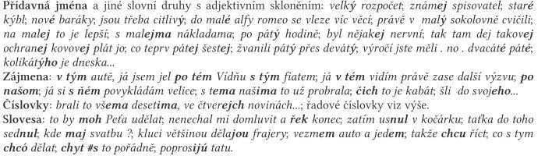
- Velká písmena
- velká písmena nepíšeme na začátku replik, v ostatních případech se držíme PČP, ověřujeme v Internetové jazykové příručce, v případě nejasnosti použijeme $ (viz výše)
- Zkratky a zkratková slova
- přepisujeme standardním způsobem – tj. kapitálkami; pokud mluvčí vysloví čéčr nebo č r, zapíšeme slovo jako ČR = zkratkou zapisujeme, i když je v projevu hláskována (studuju na ČVUT )
- pokud zkratku skloňujeme, zapisujeme dvěma způsoby
a) pokud se objevuje celý tvar zkratky plus koncovka: studuje na ČVUTu, dej mi ISICa
b) pokud se ve skloněné podobě neobjeví celá původní zkratka, velké píšeme jen počáteční písmeno: pracuje v Unescu
- zkratky akademických titulů přepisujeme standardně podle PČP, ale bez teček, protože ty označují ve stopě ort pauzy
- zkratková slova se skloňují a jejich složky se zvukově adaptují; přepisujeme je jako běžná slova: večer budu na ajsikjúčku, poslal mi dývídýčko, neplatí dépéháčko
- Psaní přejatých slov
- řídíme se PČP, ověřujeme v Internetové jazykové příručce, pokud si nejsme jisti, zapisujeme s $ (viz výše)
- hiátové –j- se nezapisuje (nostalgie, a ne nostalgije)
6.1 POČEŠŤOVÁNÍ PŘEJATÝCH SLOV
- citátové výrazy a slova odborná a knižní přepisujeme původním pravopisem (ad hoc, de facto, abbé, greenhorn)
- původní pravopis zachováme i u částečně zdomácnělých slov a od základů odvozených (outsidervygooglit, checknout…)
- počeštěně zapisujeme slova, jejichž podoba je vžitá (džentlmen, manažer…)
- cizí vlastní jména zapisujeme původním pravopisem, resp. vžitým pravopisem a s českou transkripcí (Wiliam Shakespeare, Fjodor Michajlovič Dostojevskij)
6.2 VÝBĚR Z DUBLET
- v textu je nutno volit jednu variantu dublet: příklady –z, -s
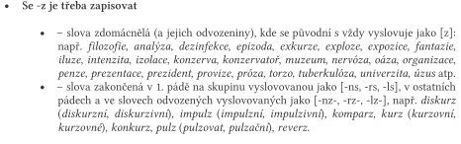

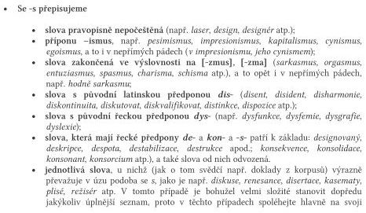
intuici a příp. použijte $ (viz výše)
6.3 KVANTITA SAMOHLÁSEK
- délka je rozkolísaná, ve stopě ort ji sjednocujeme takto:
